走迷宫的评判标准（初稿）

——说明：儿童是使用Wacom电磁笔进行绘画，带有压力感应和>300的报点率
——样例图（这个是直线图，当然还有圆形图）
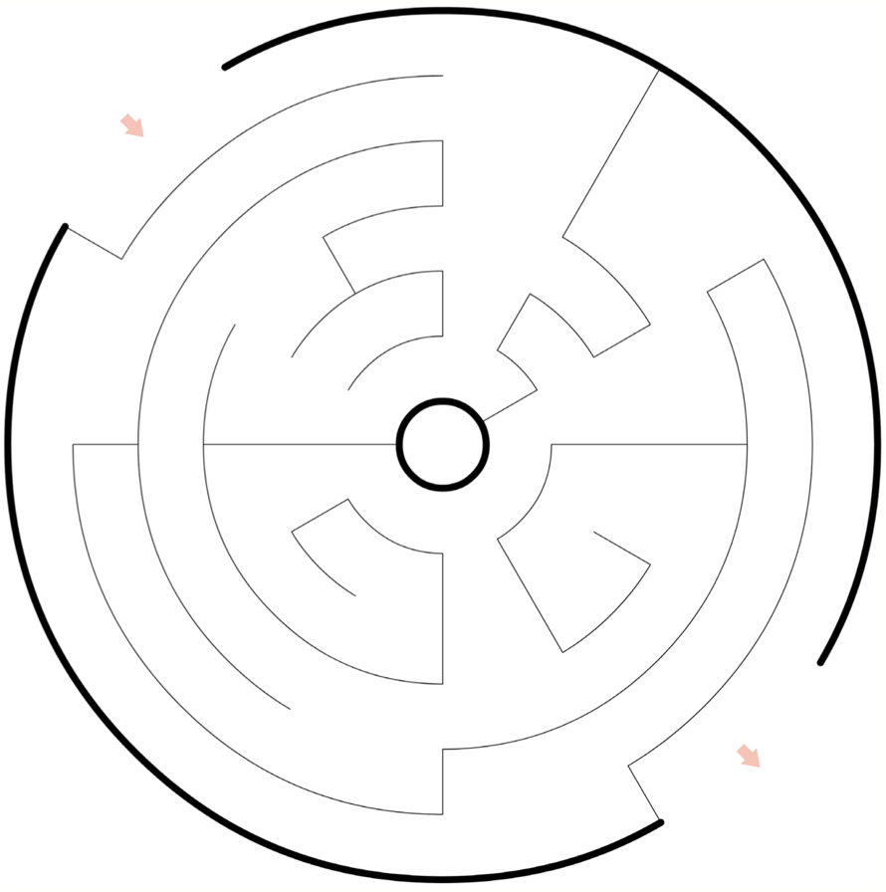
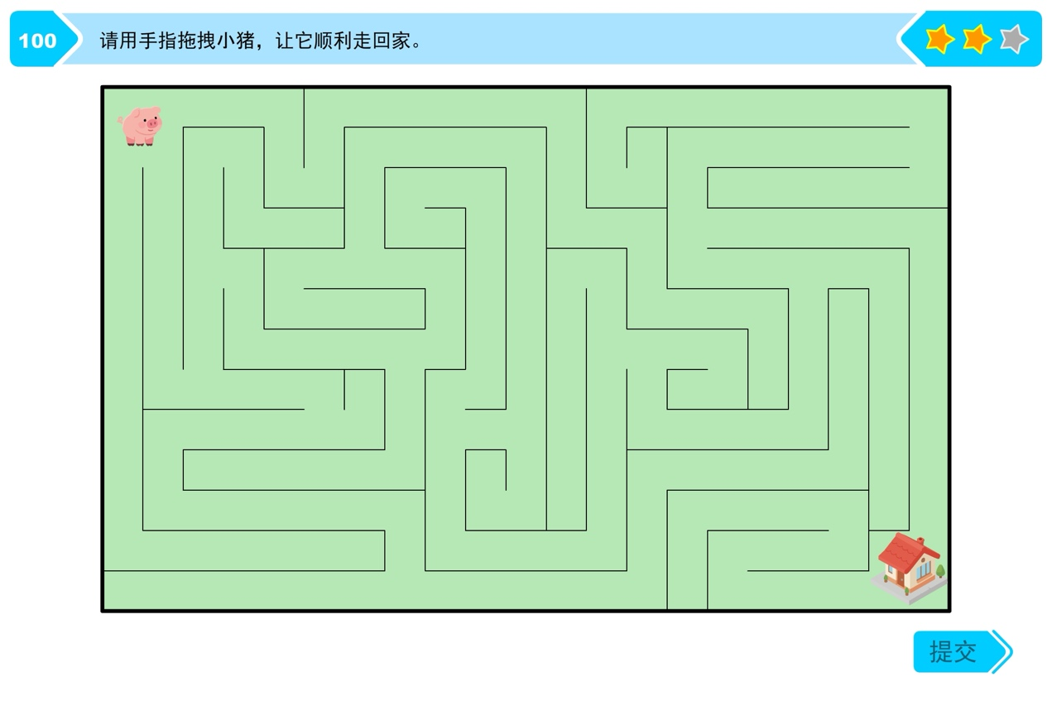

——图形难度变化区分：
1. 有无死胡同、死胡同数量
2. 分叉口的复杂度（二选一、三岔路、十字路口、五岔路等）
3. 路径粗细
4. 以上以死胡同数量为基准，2和3每增加一个变化则增加一个小难度，每个死胡同的数量的升级为一个大的难度升级

——评分的总体规则：

1. 路径策略与进展 Progress & Strategy（是否在有效走出和推进）（对错性指标、质量性指标）
2. 边界安全 Boundary Safety（有没有越界、触边）（质量性指标）
3. 线控能力 Line Control（在通道里稳不稳）（质量性指标）
4. 连续性与分段行为（Continuity & Fragmentation）（质量性指标）
5. 是否有“情绪性”或者“调皮”而乱画（单独需要监测的例外情况）
6. 跨设备/跨关卡可用可比，以防未来更换设备
7. 指标需要可调整可扩展，以防未来修改

以下灰色内容先不用看：
- 以上指标1的正确走出（1A）为最重要，2 为第2重要，1的过程中走错或回退等（1B）、3和4为同等重要（第三重要）
- 以下的各指标当中得多少分，先不用看，后面给游戏积分用

——分数等级和权重：
1A、2、1B、3、4都好为最高分
1A不对，后面好或者不好，都需要提示重做
1A对，2占总分比重40%，1B、3、4占20%

——具体说明：
1. 路径策略与进展 Progress & Strategy（是否在有效进展和完成）（包含对错性指标和质量指标）
- 是否能够正确走出迷宫（对错性指标）（1A）
- 中途孩子可能会试走错之后直接换新的起点、走了错了之后又延原路回退、岔路犹豫和停顿（走错会有长短距离之分）（1B）
- 需要与乱画做区分
1）是否能够正确走出迷宫（对错性指标）（1A）
- 起始和结束点要正确
- 正确路径需要100%或者说至少95%以上被覆盖（防止有些孩子中间跳过一小段，未出框的情况下）
- 正确路径需要60%以上被覆盖（对于有些孩子画出框的情况，线条可能会断也可能不会断）
- 需要游戏最终提示是否成功走出迷宫
2）走错和或回退的路径占总路径的比（正确的前提下）（1B）
- 最好是按比例倒得分，比如85%回退，得分为15，0%回退或走错，得100分
- 需要纳入单个游戏和总体训练数据统计
3）停滞时间
- 目前先不计分，但是需要记录，用于单个游戏和总体训练数据统计以及停滞超出30秒来给予儿童提示
- 可能游戏开始后没有动笔、中途悬空或笔尖点在某一点停留不动或者小幅度在点击处附近范围内移动笔画
- 可能是参与度下降，也可能是找到路途有困难
4）总体完成时间
- 目前先不积分，但是需要记录总时长，用于单个游戏和总体训练数据统计
5）落笔时间
- 目前先不积分，但是需要记录落笔总时长，用于单个游戏和总体训练数据统计
2. 边界安全 Boundary Safety（有没有越界、触边）（质量性指标）
- “跨出通道”算越界（与触边区分）
- 触边
- 越界要看：深度、持续时间、次数、是否连续
1) 越界比例
- 最好是按比例倒得分，比如85%越界，得分为15，0%越界，得100分
- 需要纳入单个游戏和总体训练数据统计
- 先不按照次数统计
2）触边比例
- 最好是按比例倒得分，比如85%越界，得分为15，0%越界，得100分
- 需要纳入单个游戏和总体训练数据统计
- 先不按照次数统计
3. 线控能力 Line Control（或者理解为线条的光滑度）（在通道里稳不稳）
- 线条是否出现明显抖动/波浪线（笔控不够稳的儿童可能会有明显抖动或者波浪线，但是还需要排除正常的抖动和波浪线，因为不可能每个人都画完全的直线，但是超出一定范围也是不好的）
- 有直线、弧线、拐角线条等几种类别（直线需要直，弧线需要圆滑，拐角可以比较“尖”，也可以比较“圆滑”）
- 抖动的线条占总体的比例？次数？
- 需要纳入单个游戏和总体训练数据统
4. 连续性与分段行为（Continuity & Fragmentation）
有些孩子会为了“线条更直/更smooth”或者更不容易出界、触边，把一条本应连续完成的轨迹，刻意拆成很多短段来画（抬笔/断触/停顿后再接）。如果只看其他指标，他们可能拿到高分，但这种行为在训练目标上并不理想：
- 真实书写任务通常强调连续控制与稳定推进
- 过度分段可能代表：策略性“修正”、控制不足导致频繁重来，或刻意规避抖动
- 并非完全禁止停滞、抬笔或者断笔之后接着画，例如：关卡结束/开始、或在复杂转角处、长直线偶发一次或少量断触，都可以被允许
- 需要留意：可疑分段（多次短段拼接，段长明显偏短，但仍在推进），过多分段（频繁抬笔 + 每段都很短 + 伴随大量停滞/回退，明确表现为“靠分段换取平滑”）
- 是否能通过短线条比例占据全部画的路线的总比例来进行评判？（最佳）或者短线条数量占全部线条数量的比例？（次之）或者断线次数超出某个数量之后开始分级计算（最差）
- 需要纳入单个游戏和总体训练数据统
5. 是否有“情绪性”或者“调皮”而乱画（单独需要监测的例外情况）
- 此情况需要监测，提示正确的路线和画法后清除屏幕乱画的线条，让小朋友重新画
- 有可能乱画一条线、一个Z字形线条、十叉、乱线等各种线条
- 可能画完了反复描（反复描先按照正常计分吧，需要提示，如果太复杂，可以先不做这个）
- 可能把画线走迷宫理解为将正确的路涂色填充，提示正确的路线和画法
- 不计分数
以上指标也是给孩子更换游戏难度的依据
慢慢的以上数据采集多了，也有可能可采集形成常模数据（当然不一定有意义，但一个游戏未来也是一个评估）

